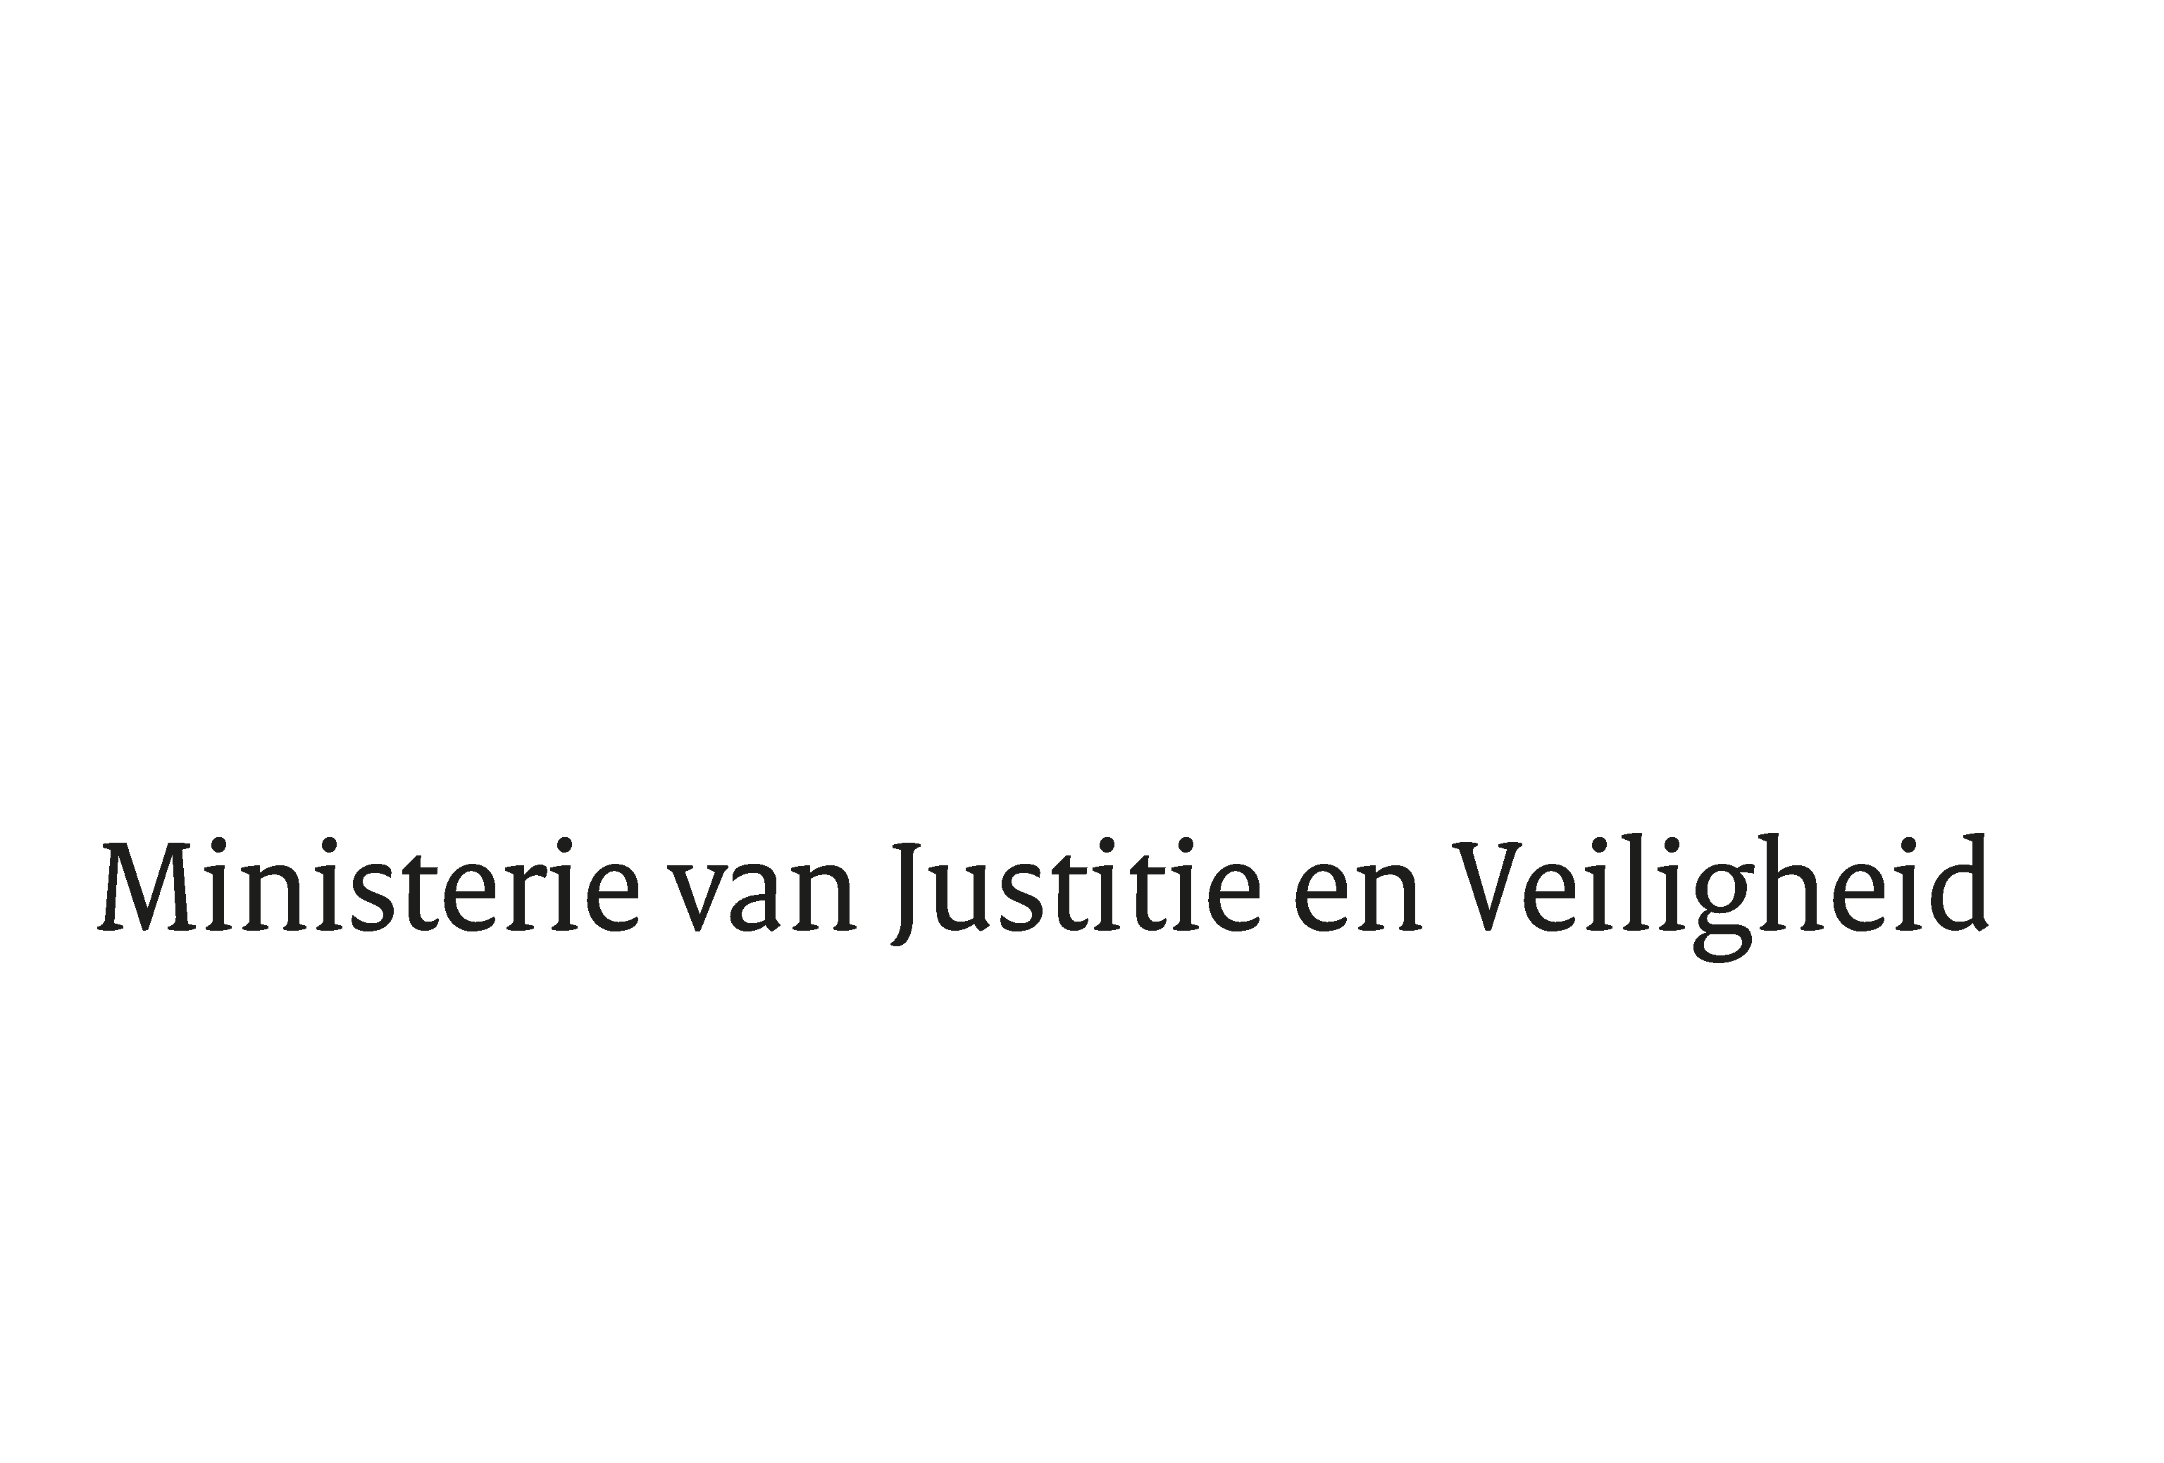

> Retouradres Postbus 20301 2500 EH Den Haag

Aan de Voorzitter van de Tweede Kamer
der Staten-Generaal
Postbus 20018
2500 EA DEN HAAG
Datum | 12 februari 2025
Onderwerp | Toepassing van het draagkrachtbeginsel bij de oplegging van geldboetes door de strafrechter
Directoraat-Generaal Rechtspleging en Rechtshandhaving
Directie Rechtsbestel

Turfmarkt 147
2511 DP Den Haag
Postbus 20301
2500 EH Den Haag
www.rijksoverheid.nl/jenv

Ons kenmerk
5955825

Bij beantwoording de datum en ons kenmerk vermelden. Wilt u slechts één zaak in uw brief behandelen.

In 2020 is op verzoek van mijn ambtsvoorganger een onderzoek verricht naar de toepassing van het draagkrachtbeginsel bij de oplegging van geldboetes in strafprocedures. In deze brief zal ik, mede namens de staatssecretaris Rechtsbescherming, ingaan op de naar aanleiding van het onderzoek gedane adviezen.

Het draagkrachtbeginsel is neergelegd in artikel 24 van het Wetboek van Strafrecht en houdt in dat de rechter bij de vaststelling van de geldboete rekening houdt met het vermogen van de verdachte om een geldboete van een bepaalde hoogte in één keer te voldoen. Tot het onderzoek naar de toepassing van het draagkrachtbeginsel is opdracht gegeven na advisering van de Raad voor de rechtspraak over het bij de Eerste Kamer aanhangige wetsvoorstel herziening regels meerdaadse samenloop in strafzaken. De Raad voor de rechtspraak adviseerde destijds om onderzoek te doen naar de invulling en toepassing van het draagkrachtbeginsel bij de oplegging van geldboetes.

Het hiervoor genoemde onderzoek is in de periode tussen januari en november 2020 in opdracht van het WODC door de DSP-groep verricht. Eén van de in het rapport opgenomen conclusies is dat rechters in de strafrechtspraktijk bij het opleggen van geldboetes niet altijd rekening houden met het draagkrachtbeginsel en dat dit leidt tot een risico op rechtsongelijkheid. De onderzoekers dragen verschillende alternatieve mogelijkheden aan om rekening te houden met de draagkracht van de verdachte en doen in dat verband enkele aanbevelingen. Het eindrapport is op 9 december 2020 aan uw Kamer gezonden. Bij brief van 29 maart 2021 ontving uw Kamer een beleidsreactie op voornoemd onderzoeksrapport. Daarin is een overzicht gegeven van de aanbevelingen van de onderzoekers. Verder is aangegeven dat deze aanbevelingen verdere uitwerking en concretisering behoefden en dat de Raad voor de rechtspraak daarin een voortrekkersrol was voorbehouden.

Op 6 juli 2021 is door Kamerlid Van Nispen een motie ingediend waarin is verzocht om nader te onderzoeken welke objectiveerbare gegevens nodig zijn om een betere weging van de draagkracht bij boeteoplegging mogelijk te maken, welke consequenties dit zou hebben voor de uitvoering, wat eventuele knelpunten daarbij zijn en hoe deze kunnen worden weggenomen. Mijn ambtsvoorganger heeft in zijn appreciatie van deze motie erop gewezen dat de Raad voor de rechtspraak – naar aanleiding van het WODC-rapport – een werkgroep heeft ingesteld om deze vragen verder te doordenken en dat zal worden onderzocht of het door Van Nispen gedane onderzoek daarin kan worden ingepast.

Op 29 maart 2022 leverde de Adviescommissie van het Landelijk Overleg Vakinhoud Strafrecht (LOVS) het adviesrapport ‘Verantwoorde toepassing draagkrachtbeginsel’ op. Bij brief van 4 juli 2023 heeft het Openbaar Ministerie op dit advies gereageerd.

Nu de Raad voor de rechtspraak advies heeft uitgebracht en het Openbaar Ministerie op dat advies heeft gereageerd, kan ik ingaan op de vraag op welke wijze opvolging wordt gegeven aan het onderzoeksrapport. Daartoe zal ik eerst het hiervoor genoemde advies van de Raad voor de rechtspraak en de reactie daarop van het openbaar ministerie bespreken. Beide stukken worden als bijlage bij deze brief aan uw Kamer meegezonden.

Adviesrapport ‘Verantwoorde toepassing draagkrachtbeginsel’ en reactie Openbaar Ministerie
De adviescommissie ziet aanleiding voor een meer verantwoorde toepassing van het draagkrachtbeginsel, ondanks dat er in de prakrijk geen zwaarwegende knelpunten worden ervaren. Deze kan volgens haar het beste worden bewerkstelligd door introductie van een stelsel met een grove boete aanpassingsfactor. In dit stelsel worden enkele inkomenscategorieën geïntroduceerd waarbij aan de hand van het inkomen van de verdachte wordt bepaald in welke categorie hij valt. De geldboetes die binnen dit stelsel als vertrekpunt gelden, zijn afgestemd op verdachten met een modaal inkomen. Vanuit dat vertrekpunt kan met behulp van een bij een bepaalde inkomenscategorie vastgestelde aanpassingsfactor (bijvoorbeeld 0,5 of 2) een geldboete worden bepaald die past bij de draagkracht van de verdachte. Dit stelsel leidt volgens de adviescommissie tot een meer rechtvaardige strafoplegging, sluit volgens haar goed aan bij de huidige systematiek van strafoplegging en zou voldoende mogelijkheden bieden tot het leveren van maatwerk. Er moeten volgens de adviescommissie verschillende stappen binnen de strafrechtketen worden gezet om uiteindelijk te kunnen komen tot toepassing van een stelsel met zo'n grove boete aanpassingsfactor. Zo zullen de politie en het Openbaar Ministerie een informatielijn moeten ontsluiten met de Belastingdienst die voldoet aan de regels van privacy en strafvordering en zullen zij hun boetesystemen daarop moeten aanpassen. Dit vereist een flinke keteninspanning.

In reactie op het rapport van de adviescommissie van het LOVS merkt het Openbaar Ministerie op dat te weinig vaststaat dat de gedane voorstellen de oplossing zijn van een reëel praktijkprobleem en dat het huidige artikel 24 van het Wetboek van Strafrecht bovendien voldoende mogelijkheden biedt om rekening te houden met de draagkracht van de verdachte. Het Openbaar Ministerie constateert verder dat het introduceren van een nieuw boetestelsel ingrijpende gevolgen zal hebben voor de strafrechtketen. Zo is betrouwbare, verifieerbare informatie over de draagkracht van verdachten op dit moment niet beschikbaar binnen de strafrechtketen en zullen het Openbaar Ministerie en de politie hun boetesystemen moeten aanpassen. Daarnaast wijst het Openbaar Ministerie erop dat de aanbevelingen van de adviescommissie van het LOVS ingrijpende gevolgen hebben als het gaat om de noodzakelijke tijdsinvestering ten behoeve van het onderzoek naar de draagkracht van verdachten en het extra werk dat kan worden verwacht naar aanleiding van een te verwachten toegenomen aantal draagkrachtverweren tijdens zittingen. Het Openbaar Ministerie wijst er bovendien ook op dat in dit verband er naar inschatting een belangrijke keteninspanning noodzakelijk is, terwijl op basis van de aanbevelingen onduidelijk blijft hoe ingrijpend en omvattend deze inspanning precies zal zijn.

Reactie op advies van de rechtspraak en de reactie van het Openbaar Ministerie
Uit het WODC-onderzoeksrapport en de door het Kamerlid Van Nispen ingediende motie spreekt de wens om een nadere invulling te geven aan het draagkrachtbeginsel. Op basis van het advies van zowel de adviescommissie van het LOVS als de reactie daarop van het Openbaar Ministerie, kom ik echter tot de conclusie dat op dit moment onvoldoende aanleiding bestaat om de geschetste opties nader uit te laten werken. In de huidige strafrechtpraktijk beschikt de rechter over voldoende ruimte om een passende geldboete op te leggen, waarbij rekening kan worden gehouden met alle omstandigheden van het concrete geval.

Met het Openbaar Ministerie deel ik daarnaast de mening dat het aanpassen van de manier waarop geldboetes worden toegemeten zeer ingrijpend zal zijn voor de praktijk. Dit levert een extra werkbelasting op, die gevolgen zal hebben voor verschillende partners in de keten. De daadwerkelijke omvang daarvan is op dit moment moeilijk in te schatten. De druk op de strafrechtketen is tegelijkertijd onverminderd hoog en de komende jaren zal onder andere de implementatie van het nieuwe Wetboek van Strafvordering grote inspanningen vragen van de organisaties in de strafrechtketen. Daarnaast wordt doorgewerkt aan andere grote ketendoelstellingen op het gebied van doorlooptijden en digitalisering. De eventuele invoering van een nieuw boetestelsel vereist naar verwachting dermate grote inspanningen van alle betrokken partijen, dat dit bij afweging van alle relevante aspecten niet opportuun is.

Met het bovenstaande zeg ik nadrukkelijk niet dat er geen aandacht hoeft te bestaan voor de toepassing van het draagkrachtbeginsel bij geldboetes en dat er op dit terrein geen verbeteringen mogelijk zijn. Eerder schreef mijn voorganger hierover al dat door rekening te houden met het draagkrachtbeginsel, de strafdoelen vergelding en speciale preventie beter kunnen worden gerealiseerd. Dat onderschrijf ik.

Zoals ik hiervoor heb benadrukt, beschikt de rechter op grond van de wet over de ruimte om rekening te houden met de draagkracht van verdachten. Om die ruimte op een juiste en rechtvaardige wijze te kunnen benutten, is het van belang dat rechters beschikken over voldoende informatie over de justitiabele. Door de informatiepositie van de strafrechter te verbeteren, kan deze beter in staat worden gesteld om op verantwoorde wijze toepassing te geven aan het draagkrachtbeginsel. In dit verband wijs ik op de stappen die bijvoorbeeld gezet worden in het kader van het traject ‘Straffen op maat’, waarover de voormalig minister voor Rechtsbescherming uw Kamer in juli 2023 informeerde.

Een van de ontwikkellijnen van Straffen op maat behelst het verbeteren van de informatiepositie van de strafrechter. Dit is namelijk onlosmakelijk verbonden aan het op maat kunnen straffen. In de hiervoor genoemde brief gaf mijn voorganger onder meer aan dat in dit kader wordt gewerkt aan het verbeteren van de informatievoorziening aan de strafrechter en de officier van justitie over de slagingskans van een geldboete. Om bijvoorbeeld te voorkomen dat de rechter een geldboete oplegt die een veroordeelde (bijvoorbeeld door meerdere openstaande geldboetes) niet zal (kunnen) betalen, wordt uitgewerkt hoe de informatiepositie van de officier van justitie en de rechter over betaalhistorie en openstaande geldboetes van verdachten kan worden verbeterd.

Graag wijs ik in dit verband bovendien op de adviseringspositie van de reclassering. In de gevallen waarin de reclassering om advies wordt gevraagd, wordt de financiële situatie van een verdachte in kaart gebracht en zo nodig betrokken bij het strafadvies.

Daarnaast is het van belang om het draagkrachtbeginsel in een bredere context te bezien; niet alleen dient te worden gekeken naar de berechtingsfase maar ook naar de fase van tenuitvoerlegging. Juist in die tenuitvoerleggingsfase bestaan tal van mogelijkheden om maatwerk te bieden bij de inning van geldelijke sancties. Denk bijvoorbeeld aan de mogelijkheid van het afspreken van betalingsregelingen en het verlenen van uitstel van betaling. Het CJIB heeft de afgelopen jaren grote stappen gezet richting een meer persoonsgerichte inning en blijft werken aan het versterken van deze persoonsgerichte benadering.

Rekening houden met de draagkracht van verdachten bij het opleggen van geldboetes kan bijdragen aan het realiseren van de strafdoelen vergelding en speciale preventie. Het huidige draagkrachtbeginsel geeft de rechterlijke macht mijns inziens voldoende ruimte om hier invulling aan te geven, terwijl een alternatieve invulling van de toepassing zeer ingrijpend zou zijn voor de uitvoerende praktijk. Tegelijkertijd wordt in het kader van “Straffen op maat” ingezet op het verder verbeteren van de informatie die een rechter tot zijn beschikking heeft om invulling te geven aan deze ruimte. Door te blijven werken aan het verbeteren van deze informatiepositie, kan worden bewerkstelligd dat de rechter bij de sanctieoplegging op basis van objectiveerbare gegevens de draagkracht van de verdachte kan bepalen, zoals ook de wens is van uw Kamer.

De Minister van Justitie en Veiligheid,

D.M. van Weel

O. Nauta & B. de Wilde, Toepassing draagkrachtbeginsel bij geldboetes, Amsterdam 2020: DSP-groep. Dit onderzoek is uitgevoerd door DSP-groep, in opdracht van het Wetenschappelijk Onderzoek- en Documentatiecentrum (WODC) van het ministerie van Justitie en Veiligheid.
O. Nauta & B. de Wilde, Toepassing draagkrachtbeginsel bij geldboetes, Amsterdam 2020: DSP-groep, p. 8.
Kamerstukken II 2014/15, 34 126, nr. 3, bijlage Advies Raad voor de rechtspraak, p. 4.
Kamerstukken I 2017/18, 34 126, A.
Kamerstukken II 2020/21, 35 570 VI, nr. 8.
Kamerstukken II 2020/21, 35 570 VI, nr. 102.
Naast het draagkrachtbeginsel van Art 24 Sr. kan daarbij bijvoorbeeld worden gedacht aan de mogelijkheid van het opleggen van betaling in termijnen uit art 24a Sr.
Zie de negende voortgangsrapportage, Kamerstukken II 2023/24, 29279, nr. 832.
Kamerstukken II, Kamerstuk 29279-804.
Tweede Kamer 2022-2023, 29279, nr. 811.

